Martes
09
de mayo

Segundo de Primaria
Lengua Materna

La poesía como diversidad lingüística

Aprendizaje esperado: reconoce la existencia de otras lenguas en su comunidad, además de su lengua materna, e indaga sobre su uso.

Énfasis: se familiariza con manifestaciones poéticas que muestran la diversidad lingüística de México y reflexiona sobre algunas características lingüísticas que permiten comparar y distinguir una lengua de otra.

¿Qué vamos a aprender?

Conocerás algunas manifestaciones poéticas que muestran la diversidad lingüística de México. Reflexionarás sobre algunas características lingüísticas que te permitan comparar una lengua con otra.

¿Qué hacemos?

Recuerda que, en la sesión anterior aprendiste sobre la diversidad de lenguas, tanto indígenas como extranjeras que se hablan en México.

¿Sabes que es la diversidad lingüística? Para saberlo, observa el siguiente video.

- Lenguas indígenas.
https://www.youtube.com/watch?v=1gWSViGaW-k

La diversidad lingüística es la existencia de distintas lenguas. Una forma de apoyar la diversidad lingüística es a través de la expresión poética.

¿Te gusta leer poemas? ¿Qué poemas recuerdas?

Abre tú libro en la página 149 y lee en voz alta el poema “Bilingüe”, escrito por Alma Flor Ada.

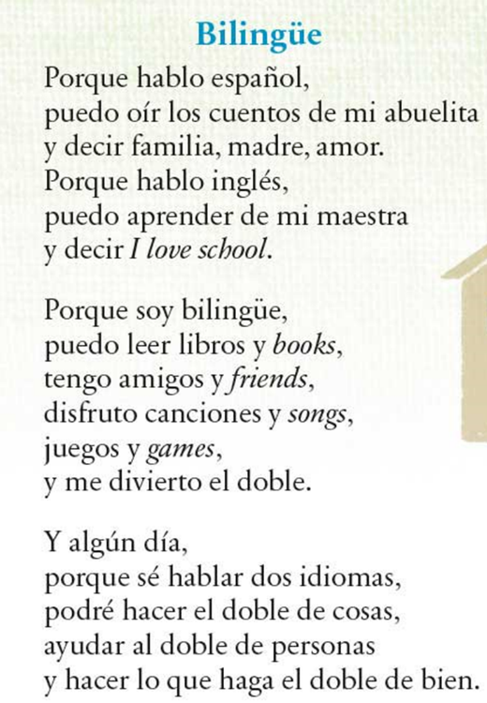
https://libros.conaliteg.gob.mx/20/P2ESA.htm?#page/149

Fíjate que el poema tiene palabras en inglés y palabras en español. Observa las palabras que se encuentran alrededor del poema en tarjetas azules y rojas.

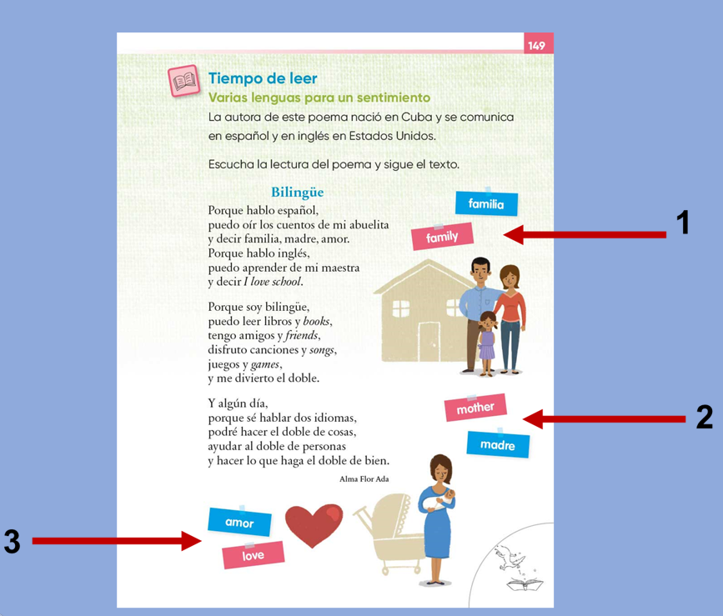

¿Reconoces alguna de ellas?

Lee las palabras señaladas con el número 1. Familia – family. Ahora observa la imagen que se encuentra debajo de las palabras. ¿Qué ves en la imagen?

En español puedes decir familia y en inglés puedo decir family.

Ahora lee las palabras señaladas con el número 2. Mother – madre. Observa la imagen que se encuentra debajo de las palabras.

Te darás cuenta de que se puede observar una madre con su hijo, eso quiere decir que puedes decir madre en español y mother en inglés. Finalmente lee las palabras señaladas con el número 3. Amor – love. Esta palabra en ingles quiere decir amor en español.

Ahora recuerda que, en español puedes decir familia, madre y amor y en inglés, puedes decir family, mother y love.

Lee nuevamente el poema y contesta.

¿Cuál es el título del poema?
¿Quién es la autora?
¿Qué habrá querido decir la autora con la frase “Porque soy bilingüe puedo leer libros y books”?

El título es “Bilingüe”, la autora es Alma Flor Ada y tal vez cuando escribió la frase “porque soy bilingüe puedo leer libros y books”, quiso decir que podía hablar dos idiomas.

Te invito a conocer algunos datos de la autora del poema.
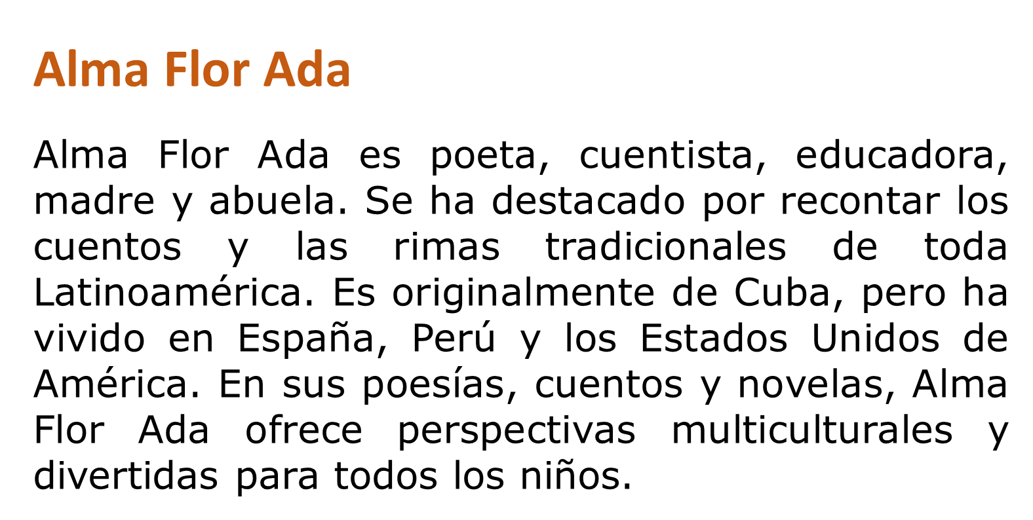

Recuerda las palabras del poema que están escritas en inglés y realiza la siguiente actividad con tu libro de texto, en la página 150

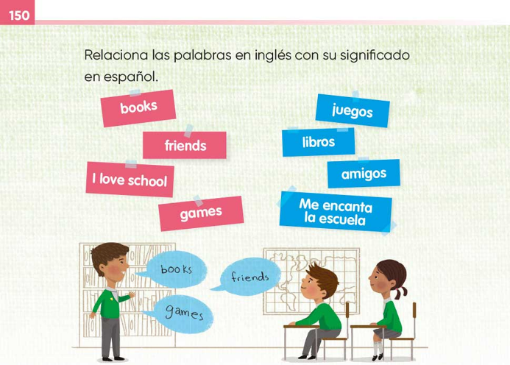
https://libros.conaliteg.gob.mx/20/P2ESA.htm?#page/150

La relación de estas palabras queda de la siguiente manera: books con libros, friends con amigos, I love school con me encanta la escuela y games con juegos.

Revisa tu actividad para verificar que tu relación entre las palabras sea correcta.

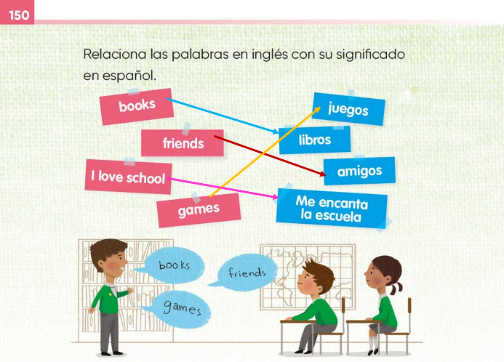

Le nuevamente el siguiente fragmento del poema y contesta.

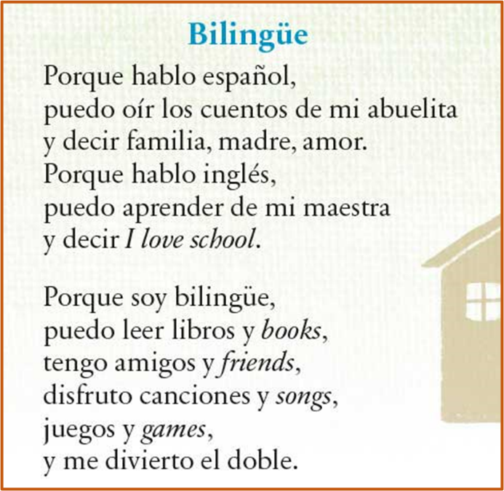

¿Qué cosas puede hacer la autora en español?
¿Qué cosas puede hacer en inglés?

De acuerdo con el poema, lo que puede hacer la autora en español, es: oír cuentos de su abuelita, puede decir familia, madre y amor, y lo que puede hacer en inglés, es decir: I love school, leer books, tener friends, disfrutar songs y games.

¿Qué cosas puede hacer la autora en ambos idiomas?

Las cosas que puede hacer en ambos idiomas es leer libros y books, tener amigos y friends, disfrutar canciones y songs.

Ahora te invito a completar la tabla de tu libro de texto en la página 150

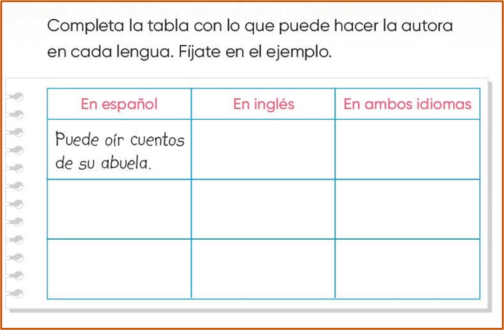
https://libros.conaliteg.gob.mx/20/P2ESA.htm?#page/150

Observa lo que escribió uno niño de segundo grado.

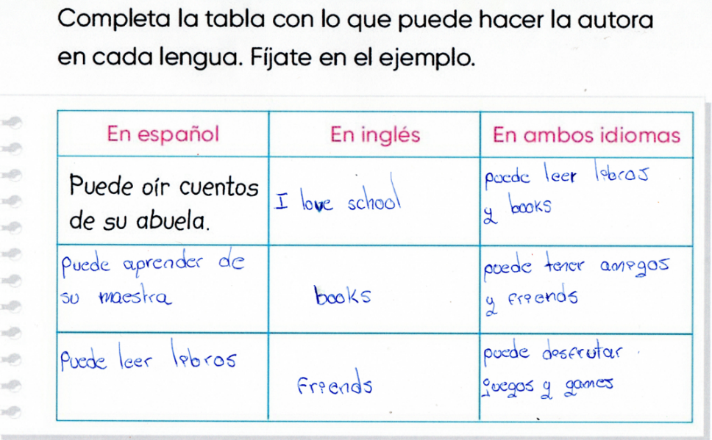
¿Le faltó algo al compañero?
¿Te faltó algo a ti?

Realiza las correcciones necesarias.

La persona que habla en el poema dice que puede leer libros y books, que puede tener amigos y friends y que puede disfrutar canciones y songs. ¿Qué cosas puedes hacer tú en ambos idiomas? Escribe tu comentario en tu libreta y compártelo con tu familia y maestros.

Resuelve la página 151 de tu libro de texto.

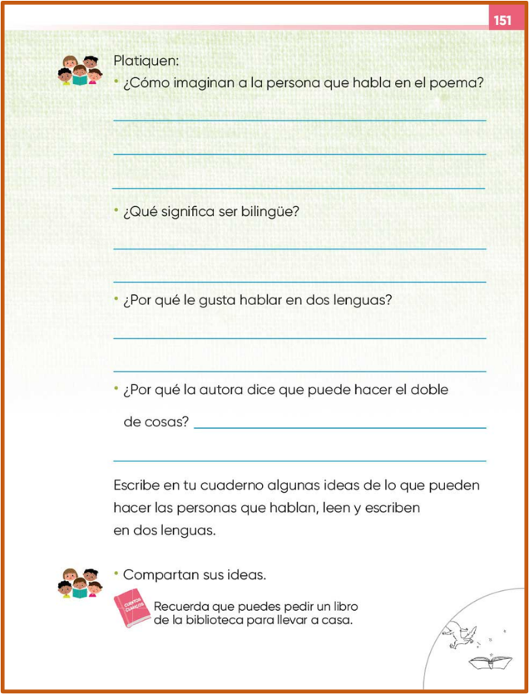
https://libros.conaliteg.gob.mx/20/P2ESA.htm?#page/151

Recuerda que el poema hace referencia a una persona que habla tanto en español como en inglés.

¿Cómo imaginas a la persona que habla en el poema?
Recuerda que en México se hablan 68 lenguas, además del español, hay muchas personas que además del español hablan otra lengua.

¿Para ti qué significa ser bilingüe?

Lee nuevamente el poema y reflexiona sobre lo siguiente:

¿Por qué a la persona de quien habla el poema, le gusta hablar en dos lenguas?
¿Por qué la autora dice que puede hacer el doble de cosas?

Escribe en tu cuaderno algunas ideas de lo que pueden hacer las personas que hablan, leen y escriben en dos lenguas.

Lee el siguiente poema:

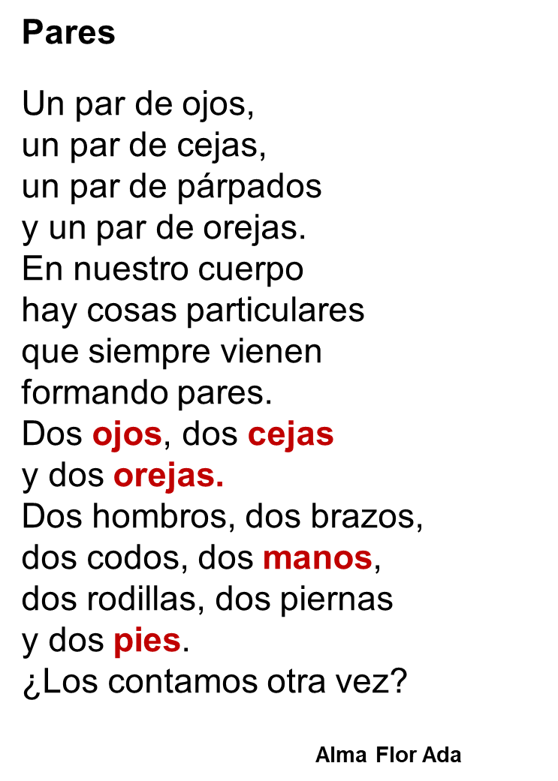

Cambia las palabras marcadas con rojo en el poema. Apóyate en las siguientes tarjetas con imágenes y su significado en inglés.

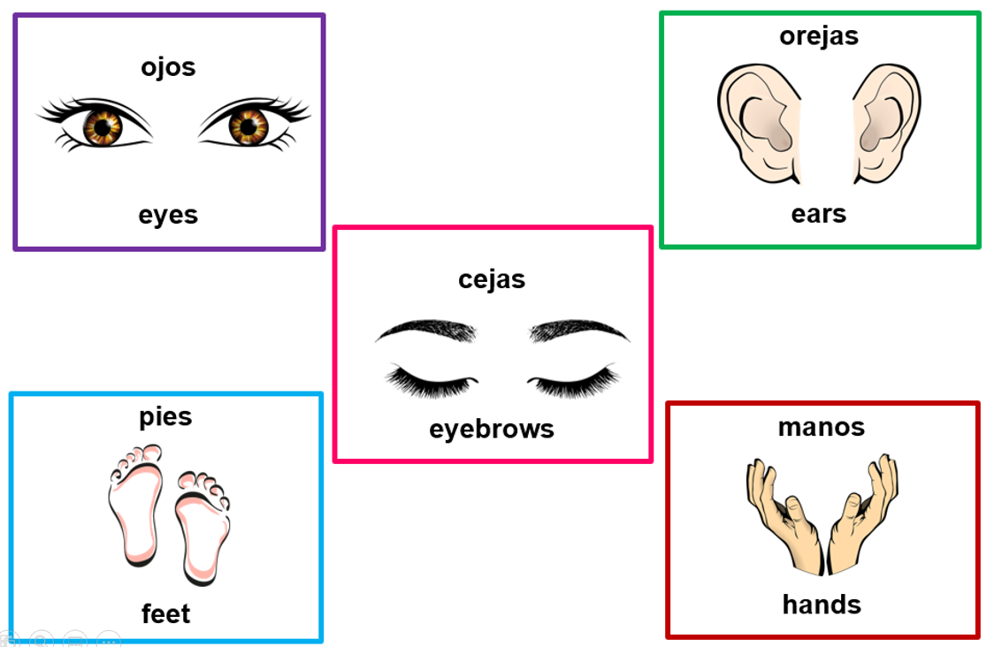

Al final obtendrás un poema como el que leíste en tu libro de texto.

En esta sesión:

Leíste un poema en dos idiomas, relacionaste palabras en inglés y español.

Identificaste lo que el autor del poema puede hacer en español, en inglés y en ambos idiomas.

Analizaste el poema para reflexionar sobre la importancia de ser bilingüe.

Escribiste algunas ideas sobre los que pueden hacer las personas que hablan, leen y escriben en dos lenguas.

Si te es posible consulta otros libros y comenta el tema de hoy con tu familia. Si tienes la fortuna de hablar una lengua indígena aprovecha también este momento para practicarla y platica con tu familia en tu lengua materna.

¡Buen trabajo!

Gracias por tu esfuerzo.

Para saber más:
Lecturas

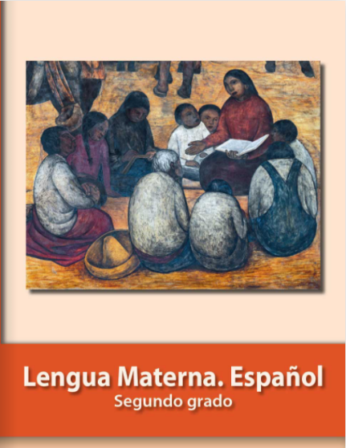
https://libros.conaliteg.gob.mx/P2ESA.htm

